Technisch ontwerp

Project Memory #8

Harro

Projectleider : [Groep 7]

Projectnummer : #7

Datum : 5 oktober 2017

Versie : 13.37

**Inhoudsopgave**

**1 Inleiding** **3**

Algemeen 3

Achtergronden 3

Probleemstelling 3

Inhoud 3

**2 Details Applicaties** **4**

Technische specificaties platform 4

Gekoppelde bestanden/applicaties 4

Technische specificaties van de software 4

Beschrijving programmastructuur: 5

Beschrijving gebruikersinterfaces 5

**3 Testen** **6**

Testopstelling 6

# 1 Inleiding

## 

## Algemeen

Dit is het technische ontwerp van ons memory project.

## 

## Achtergronden

We zijn met dit project gestart, omdat het een opdracht was voor school om een Memory game te maken naar het idee van een product owner.

## Probleemstelling

Spel starten, spel spelen, cardbacks veranderen en scores bekijken

## Inhoud

In dit bestand staan alle technische eisen voor dit project. Ook staat erin hoe wij alle eisen gaan testen. En het akkoord van de product owner. --

# 

# 

# 

# 

# 

# 

# 

# 

# 2 Details Applicaties

## Technische specificaties platform

Voor deze applicatie heb je windows nodig omdat we dit in Windows Forms maken en dat kan alleen op Windows draaien.

1. Randvoorwaarden

* Minimaal 4gb aan ram
* Windows 7+
* Visual Studio

1. Waar kan de applicatie op draaien?

* Windows 7+

## Gekoppelde bestanden/applicaties

Je kan je game opslaan in het midden van het spel en dat slaat hij de current gamestate op in een .sav bestand.

## Technische specificaties van de software

.

1. Welke programmeertaal en welke ontwikkelomgeving
2. De programmeertaal die toegepast zal worden is C#
3. De ontwikkelomgeving die we gebruiken voor dit project is Visual studio community 2017.
4. Interfaces met andere systemen

* Git
* SQL(optioneel)

1. De data type bestanden

* .sav bestand
* SQL(optioneel)

1. Local,server enz...

* Local

## Beschrijving programmastructuur:

1. Entity Relationship Diagram (ERD om de structuur van het ontwerp van het informatiesysteem te schetsen.

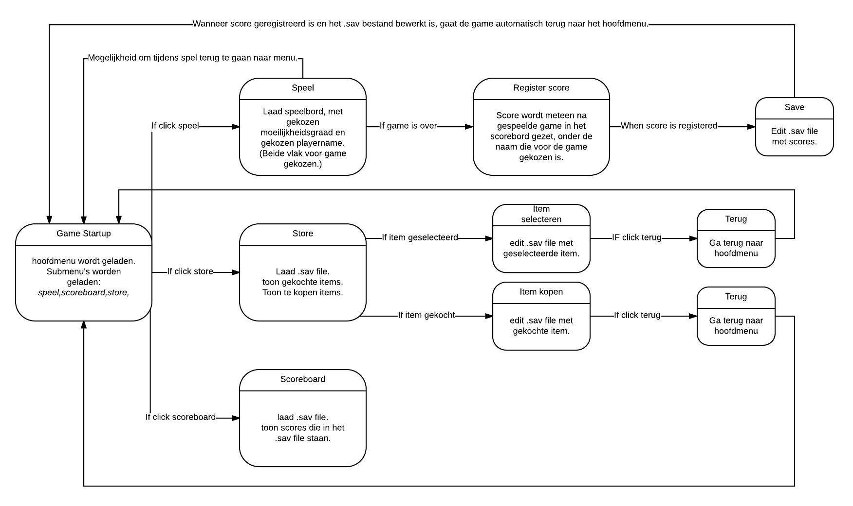

## Beschrijving gebruikersinterfaces

Als het spel is opgestart zie je een scherm met de knoppen: **[start]** hier begin je een nieuw spel mee, **[doorgaan]** hiermee kan je het opgeslagen spel laden en weer gaan spelen, **[Highscores]** met deze knop kan je de hoogste scores zien die zijn opgeslagen, **[afsluiten]** hier sluit je het spel mee af en **[reset]** hiermee verwijder je alle opgeslagen gegevens en scores. nadat je op **[start]** hebt gedrukt vraagt het spel naar het aantal spelers (1 of meer), naar de moeilijkheidsgraad (moeilijk 4X4,brutal 8X8, Hardcore Brutal Nightmare Mode 16X8 ) en vraagt daarna naar de namen van de speler(s) hoe de score(s) wordt opgeslaan. dan laad het spel op en laadt het spel je zien wie zijn beurt het is hoeveel punten de speler heeft en natuurlijk de kaarten. verder is er op het “spel scherm” een **[exit & save]** knophiermee slaat het spel je voortgang op en gaat terug naar je startscherm. Als er op **[doorgaan]** wordt gedrukt laadt het spel het “spel scherm” maar hoeft de speler geen gegevens in te vullen en laadt het dus een al begonnen spel. als er in het startscherm op **[Highscores]** wordt laad het spel de scores met de hoogste scores boven aan en dan aflopend naar de laagste scores onderaan.

# 

# 

# 3 Testen

## Testopstelling

Iedereen die binnen het team een increment klaar heeft zet het op ‘to test’ en dan gaan 2 andere leden van het team die increment testen en kijken of het voldoet aan de eisen.

1. **Welke componenten van de ICT infrastructuur moeten worden getest?**

Alles op de backlog.

1. **Hoe wordt de samenhang tussen de componenten gerealiseerd?**

De componenten die bij elkaar horen in een testproject zetten en kijken of ze samen werken en/of er errors ontstaan.

1. **Waar komt representatieve testdata vandaan?**

Van de teamleden.

1. **Wie voert de testen uit?**

Iedereen binnen het team test increments van andere leden.

1. **Hoe worden de resultaten gerapporteerd?**

Als ze succesvol getest zijn komt het plakkertje van die increment op done te staan.

**Bijlage**

**Bijlage A** **xxx 11**

**Bijlage B** **Protocol van acceptatie 12**

|  |  |  |  |  |  |  |
| --- | --- | --- | --- | --- | --- | --- |
|  | | | | | | |
|  | | | | | | |
|  | | | | | | |
|  | | | | | | |
|  | | | | | |
|  | |  |  | | |
|  | |  |  | | |
|  | |  |  | | |
|  | | | | | | |
|  | | | | | | |
|  | | | | | | |
|  | | | |  | | |
|  | | | |  | | |
|  | | | |  | | |
|  | | | |  | | |